 | HRVATSKA  OBRTNIČKA  KOMORA
Radno

10002 Zagreb - Hrvatska, Ilica 49/II, p.p. 166; Tel. 01 480 66 66, Fax: 01 484 66 10,
E-mail: hok@hok.hr, WEB: http://www.hok.hr

.

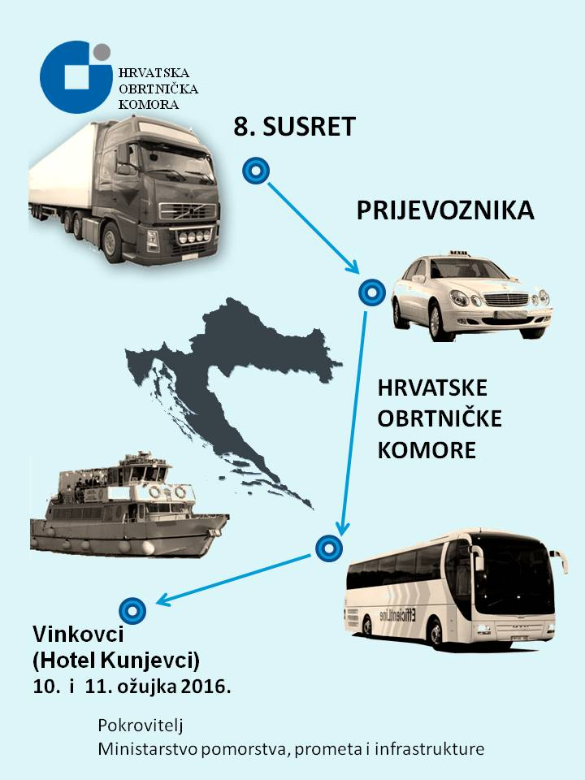

8. SUSRET PRIJEVOZNIKA

HRVATSKE OBRTNIČKE KOMORE

Vinkovici
10. i 11. ožujka 2016. godine

Hotel Kunjevci

PROGRAM

10. ožujka 2016. , četvrtak

14:00 –18:00 Dolazak sudionika (recepcija hotela)

14:00-16:00 Sastanak predstavnika Organizacijskog odbora 8. susreta prijevoznika HOK-a i Ceha prijevoznika HOK-a s predstavnicima Ministarstva pomorstva, prometa i infrastrukture i Ministarstva unutarnjih poslova (samo za članove Ceha, Org.odbora i ministarstava)

16:30-18:00 Zajednička sjednica Organizacijskog odbora 8. susreta prijevoznika HOK-a, Ceha prijevoznika HOK-a, Sekcije taksi prijevoznika HOK-a, Sekcije prijevoza putnika u cestovnom prometu HOK-a, Sekcije brodara HOK-a i predsjednika Cehova područnih obrtničkih komora
(samo za članove Cehova i Org.odbora)

19:00-20:00 - Koktel dobrodošlice

20:00 - Zajednička večera

11. ožujka 2016. , petak

07:00 – 08:30 - Doručak

08:30 - 09:00 - Akreditacija sudionika

09:00-09:45 SVEČANO OTVARANJE 8. SUSRETA PRIJEVOZNIKA HOK-a

- "Lijepa naša domovino " – hrvatska himna

- Uvodno obraćanje
Emilijo Bajlo, predsjednik Ceha prijevoznika HOK-a,

- Pozdravne riječi domaćina
Tomislav Tomičić, predsjednik Obrtničke komore Vukovarsko srijemske županije

- Pozdravne riječi sponzora

- Pozdravne riječi gradonačelnika Vinkovaca, Mladen Karlić

- Pozdravne riječi župana Vukovarsko srijemske županije, Božo Galić

- Pozdravne riječi organizatora
Dragutin Ranogajec, predsjednik Hrvatske obrtničke komore

- Pozdravne riječi pokrovitelja i svečano otvaranje 8. susreta prijevoznika
Ministarstvo pomorstva, prometa i infrastrukture

PRIJEPODNEVNI DIO

09:45 Uvodno izlaganje predsjednika Ceha prijevoznika, Emilijo Bajlo

09:55 Uvodno izlaganje predsjednika Sekcije brodara, Valter Grubica

10:05 Prijevoz putnika u cestovnom prometu - autobus, izlaganje predsjednice Sekcije putnika u cestovnom prometu, Melita Abičić

10:15 Taksi i shuttle prijevoz, izlaganje predsjednika Sekcije Taksi prijevoza, Slavko Begić

10:30 Zakon o obvezi isplate minimalne plaće u Njemačkoj,
Pavo Djedović, Leitner & Leitner

10:45 Obavljanje kabotaže u zemljama članicama EU
Ivan Kesić, Ministarstvo pomorstva, prometa i infrastrukture

11:00 Cijene cestarina, uvođenje vinjeta za teretni i putnički cestovni prijevoz, Ministarstvo pomorstva, prometa i infrastrukture

11:15 – 12:00 PAUZA

11:30 – 12:00 Konferencija za medije

POSLIJEPODNEVNI DIO

12:00 Izlaganje sponzora

12:10 Utjecaj pretovara vozila na sigurnost i cestovnu infrastrukturu (Prometni fakultet, Zagreb)

12:25 Prijevoz za osobne potrebe i komercijalni prijevoz za vlastite potrebe Ministarstvo pomorstva, prometa i infrastrukture

12:35 Profesionalna oboljenja kod vozača i mogućnosti stjecanja invalidske mirovine, Ministarstvo rada i socijalne sigurnosti

12:45 – 14:00 Panel rasprava :

- mogućnosti ukidanja obveze homologacije vozila i periodičnih tehničkih pregleda
- uređivanje materijalno pravnih pitanja odgovornosti cestovnih prijevoznika i odgovornosti prijevoznika kod pretovara vozila,
- objedinjavanje zakonske regulative kojom se uređuje cestovni prijevoz
- pitanje osiguranja od nastale štete u međunarodnom prijevozu - ratifikacija ''druge'' CMR konvencije
- mogućnost povremenog zapošljavanja radnika u prometu
- UBER taksi prijevoz
- naplata PDV-a stranim prijevoznicima koji prometuju u i kroz RH
- konkurentnost hrvatskih cestovnih prijevoznika u odnosu na zemlje u okruženju

Sudionici panela:
- Ministarstvo pomorstva, prometa i infrastrukture
- Ministarstvo pomorstva, prometa i infrastrukture, Prometna inspekcija
- Ministarstvo unutarnjih poslova
- Ministarstvo rada i mirovinskog sustava
- Carinska uprava

- Emilijo Bajlo, predsjednik Ceha prijevoznika HOK-a
- Melita Abičić, predstavnik Sekcije prijevoza putnika HOK-a
- Milenko Begić predsjednika Sekcije Taksi prijevoza HOK-a

Za vrijeme panela sudionici Kongresa biti će u mogućnost postavljati pitanja panelistima.

14:00 - Završna riječ
Dragutin Ranogajec, predsjednik Hrvatske obrtničke komore

od 14:20 - Ručak
(nakon ručka odlazak sudionika)

Završetak 8. susreta prijevoznika

ORGANIZATOR ZADRŽAVA PRAVO PROMJENE PROGRAMA
Organizacijski odbor :
- Darko Knežević, potpredsjednik HOK-a, predsjednik Organizacijskog odbora
- Tomislav Tomičić, predsjednik POK-a Vukovarsko - srijemske županije
- Emilijo Bajlo, potpredsjednik Ceha prijevoznika HOK-a
- Zdravko Bubnić, član Ceha prijevoznika HOK-a
- Ante Šuker, član Ceha prijevoznika HOK-a

Domaćin:
OBRTNIČKA KOMORA VUKOVARSKO SRIJEMSKE ŽUPANIJE

Organizator:
HRVATSKA OBRTNIČKA KOMORA

Pokroviteljstvo:
MINISTARSTVO POMORSTVA, PROMETA I INFRASTRUKTURE

Sponzori:


POU AMC Nova Gradiška


Tahograf d.o.o.


Vulkal d.o.o

